Всероссийские проверочные работы (5 класс)
Предмет: |  |  |  |  | Биология
Статистика по отметкам
Максимальный первичный балл: 22
ОО |  |  |  |  |  |  |  |  |  |  | Кол-во уч. | Распределение групп баллов в %
 |  |  |  |  |  |  |  |  |  |  |  | 2 | 3 | 4 | 5
Вся выборка |  |  |  |  |  |  |  |  |  |  | 929869 | 10.2 | 29.8 | 47.5 | 12.5
 | Республика Северная Осетия-Алания |  |  |  |  |  |  |  |  |  | 6478 | 19.4 | 31.6 | 39.9 | 9.1
 |  | город Владикавказ |  |  |  |  |  |  |  |  | 2686 | 16.5 | 29.6 | 43.7 | 10.2
 |  |  | (sch153120) МБОУ СОШ №33 им. З. Калоева |  |  |  |  |  |  |  | 24 | 12.5 | 25 | 50 | 12.5
Общая гистограмма отметок
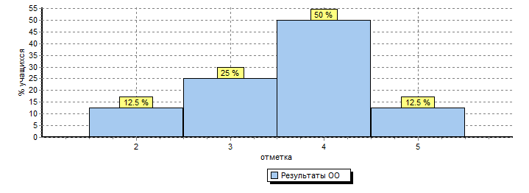
Распределение отметок по вариантам
Вариант |  |  |  | 2 |  | 3 | 4 | 5 | Кол-во уч.
11 |  |  |  | 1 |  | 2 | 5 | 2 | 10
12 |  |  |  | 2 |  | 4 | 7 | 1 | 14
Комплект |  |  |  | 3 |  | 6 | 12 | 3 | 24
Столбец "Распределение групп баллов в %":
Если группа баллов «2» более 50% (успеваемость менее 50%), соответствующая ячейка графы «2» маркируется серым цветом;
Если количество учеников в группах баллов «5» и «4» в сумме более 50% (кач-во знаний более 50%), соответствующие ячейки столбцов «4» и «5» маркируются жирным шрифтом
Н/П - при заполнении формы с результатами в данной ОО указано, что некоторые задания не оценивались, поскольку относятся к непройденной теме.

 |  |  |  | Предмет: История
Максимальный первичный балл: 15
ОО |  |  |  |  |  |  |  |  | Кол-во уч. | Распределение групп баллов в %
 |  |  |  |  |  |  |  |  |  | 2 | 3 | 4 | 5
Вся выборка |  |  |  |  |  |  |  |  | 954723 | 7.2 | 30.4 | 41.4 | 21
 | Республика Северная Осетия-Алания |  |  |  |  |  |  |  | 6713 | 16.7 | 36.9 | 33.4 | 12.9
 |  | город Владикавказ |  |  |  |  |  |  | 2790 | 12.9 | 36.9 | 35.2 | 15
 |  |  | (sch153120) МБОУ СОШ №33 им. З. Калоева |  |  |  |  |  | 22 | 0 | 0 | 54.5 | 45.5
Общая гистограмма отметок
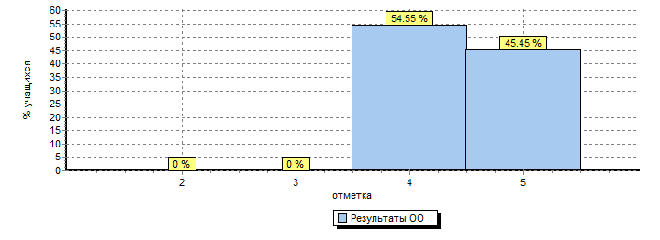
Распределение отметок по вариантам
Вариант |  |  |  |  | 4 | 5 | Кол-во уч.
5 |  |  |  |  | 8 | 3 | 11
15 |  |  |  |  | 4 | 7 | 11
Комплект |  |  |  |  | 12 | 10 | 22
Столбец "Распределение групп баллов в %":
Если группа баллов «2» более 50% (успеваемость менее 50%), соответствующая ячейка графы «2» маркируется серым цветом;
Если количество учеников в группах баллов «5» и «4» в сумме более 50% (кач-во знаний более 50%), соответствующие ячейки столбцов «4» и «5» маркируются жирным шрифтом
1

 | Предмет: Математика
 | Распределение первичных баллов
 | Максимальный первичный балл: 20
 | Общая гистограмма первичных баллов
 | 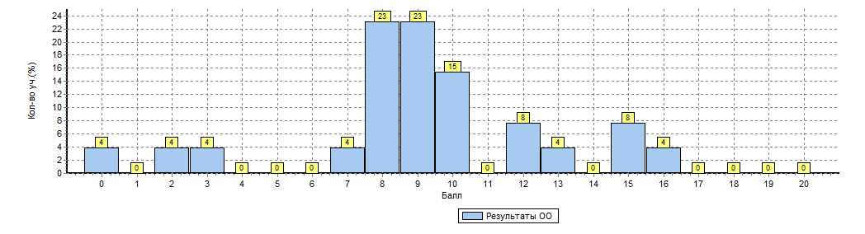
 | Распределение первичных баллов по вариантам
 | Вариант |  |  |  | 0 |  | 2 |  | 3 |  | 7 | 8 |  | 9 |  | 10 | 12 |  | 13 |  |  | 15 |  | 16 |  |  | Кол-во уч.
 | 11 |  |  |  | 1 |  | 1 |  |  |  |  | 4 |  | 3 |  | 3 |  |  |  |  |  |  |  | 1 |  |  | 13
 | 16 |  |  |  |  |  |  |  | 1 |  | 1 | 2 |  | 3 |  | 1 | 2 |  | 1 |  |  | 2 |  |  |  |  | 13
 | Комплект |  |  |  | 1 |  | 1 |  | 1 |  | 1 | 6 |  | 6 |  | 4 | 2 |  | 1 |  |  | 2 |  | 1 |  |  | 26
 |  |  |  |  |  |  |  |  |  |  |  | Предмет: Русский язык
Максимальный первичный балл: 45
ОО |  |  |  |  |  |  |  |  |  |  |  |  |  |  |  |  |  | Кол-во уч. |  |  | Распределение групп баллов в %
 |  |  |  |  |  |  |  |  |  |  |  |  |  |  |  |  |  |  |  |  | 2 |  | 3 |  | 4 | 5
Вся выборка |  |  |  |  |  |  |  |  |  |  |  |  |  |  |  |  |  | 1101170 |  |  | 15.4 |  | 39.4 |  | 33.4 | 11.8
 |  | Республика Северная Осетия-Алания |  |  |  |  |  |  |  |  |  |  |  |  |  |  |  | 6963 |  |  | 24.5 |  | 39.3 |  | 27.8 | 8.4
 |  |  | город Владикавказ |  |  |  |  |  |  |  |  |  |  |  |  |  |  | 3400 |  |  | 18.6 |  | 39.3 |  | 31.9 | 10.2
 |  |  |  | (sch153120) МБОУ СОШ №33 им. З. Калоева |  |  |  |  |  |  |  |  |  |  |  |  |  | 27 |  |  | 11.1 |  | 66.7 |  | 14.8 | 7.4
Общая гистограмма отметок
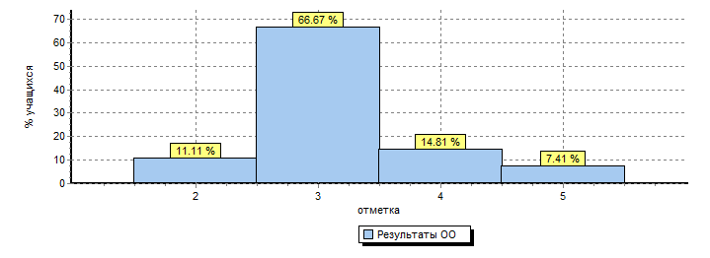
Распределение отметок по вариантам
Вариант |  |  |  |  |  | 2 |  | 3 |  | 4 |  |  | 5 |  | Кол-во уч.
1 |  |  |  |  |  | 1 |  | 10 |  | 2 |  |  | 1 |  | 14
10 |  |  |  |  |  | 2 |  | 8 |  | 2 |  |  | 1 |  | 13
Комплект |  |  |  |  |  | 3 |  | 18 |  | 4 |  |  | 2 |  | 27
Столбец "Распределение групп баллов в %":
Если группа баллов «2» более 50% (успеваемость менее 50%), соответствующая ячейка графы «2» маркируется серым цветом;
Если количество учеников в группах баллов «5» и «4» в сумме более 50% (кач-во знаний более 50%), соответствующие ячейки столбцов «4» и «5» маркируются жирным шрифтом
1

Всероссийские проверочные работы (11 класс)
Предмет: География
Распределение первичных баллов
Максимальный первичный балл: 22
Общая гистограмма первичных баллов
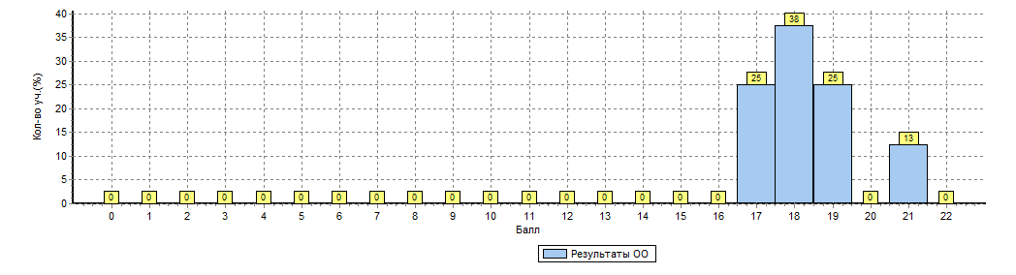
Распределение первичных баллов по вариантам
Вариант | 17 | 18 | 19 | 21 | Кол-во уч.
3 | 1 | 2 | 1 |  | 4
4 | 1 | 1 | 1 | 1 | 4
Комплект | 2 | 3 | 2 | 1 | 8

Всероссийские проверочные работы (11 класс)
Предмет: Биология
Распределение первичных баллов
Максимальный первичный балл: 30
Общая гистограмма первичных баллов

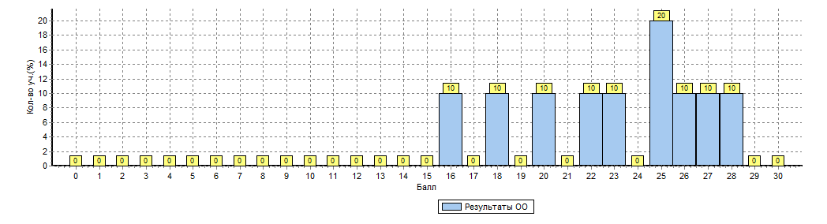

Распределение первичных баллов по вариантам
Вариант | 16 | 18 | 20 | 22 | 23 | 25 | 26 | 27 | 28 | Кол-во уч.
7 |  | 1 | 1 | 1 | 1 |  |  | 1 |  | 5
8 | 1 |  |  |  |  | 2 | 1 |  | 1 | 5
Комплект | 1 | 1 | 1 | 1 | 1 | 2 | 1 | 1 | 1 | 10

Предмет: Физика
Распределение первичных баллов
Максимальный первичный балл: 26
Общая гистограмма первичных баллов

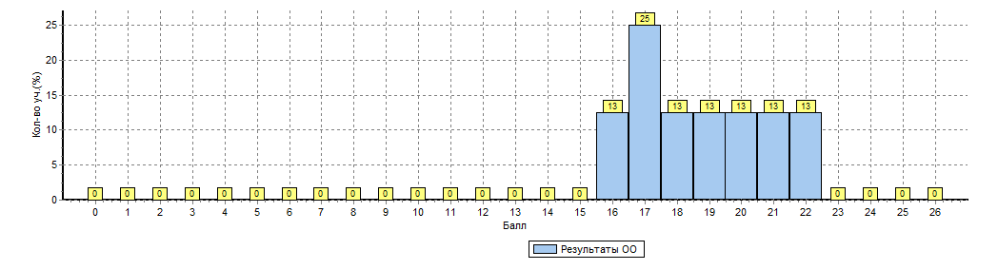
Распределение первичных баллов по вариантам
Вариант | 16 | 17 | 18 | 19 | 20 | 21 | 22 | Кол-во уч.
9 | 1 | 2 |  | 1 | 1 |  |  | 5
10 |  |  | 1 |  |  | 1 | 1 | 3
Комплект | 1 | 2 | 1 | 1 | 1 | 1 | 1 | 8

Предмет: Химия
Распределение первичных баллов
Максимальный первичный балл: 33
Общая гистограмма первичных баллов

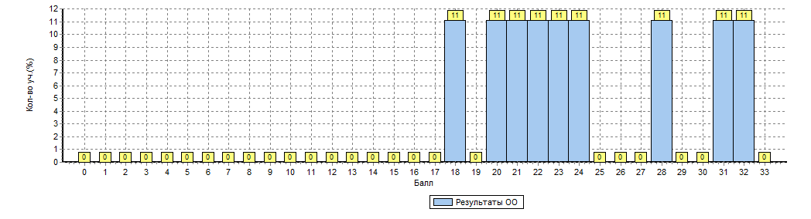

Распределение первичных баллов по вариантам
Вариант | 18 | 20 | 21 | 22 | 23 | 24 | 28 | 31 | 32 | Кол-во уч.
13 |  |  | 1 |  |  | 1 | 1 | 1 |  | 4
14 | 1 | 1 |  | 1 | 1 |  |  |  | 1 | 5
Комплект | 1 | 1 | 1 | 1 | 1 | 1 | 1 | 1 | 1 | 9

